2013--2014学年度第一学期期中考试

高一物理试题
考生注意：
1.本试题分第Ⅰ卷(选择题)和第Ⅱ卷(非选择题)两部分，满分100分，考试时间90分钟．
2.使用答题纸的考生，答卷前，务必将自己的姓名、考试证号、考试科目等用2B铅笔填涂在答题纸上．在其他位置作答无效．每小题选出答案后，用2B铅笔把答题纸上对应题目的答案标号涂黑．如需改动，用橡皮擦干净后，再选涂其它答案．

第I卷 选择题部分（共50分）
一、单项选择题（本题共10小题，每小题3分，共30分。在每小题给出的四个选项中，只有一个选项正确，请将正确选项的序号涂在机读纸指定位置或填在第Ⅱ卷对应的答题框中）
1.下列实例中，能把研究对象视为质点的是（A ）
A.研究地球绕太阳的运动规律 B.研究地球的昼夜交替规律
C.乒乓球运动员在针对对手的弱点采取削球时的乒乓球
D.研究一列火车通过南京长江大桥所需的时间
2. 下列说法正确的是 ( C )
A．参考系就是不动的物体 B．任何情况下，只有地球才是理想的参考系
C．不选定参考系，就无法研究某一物体的是怎样运动的
D．同一物体的运动，对不同的参考系，观察结果是相同的
3. 以下数据中记录时刻的是(D )
A. 完成数学作业只需要1h B. 我校的一节课是45min
C. 期中复习时间只有5天 D. 第二节课从9：00开始
4. 体育课上，张明志同学用双手握住竖直的竹竿匀速攀上和匀速下滑时，他所受到的摩擦力分别为f_{上}和f_{下}，那么它们的关系是( C )
A.f_{上}向上，f_{下}向下，f_{上}＝f_{下} B.f_{上}向下，f_{下}向上，f_{上}＞f_{下}
C.f_{上}向上，f_{下}向上，f_{上}＝f_{下} D.f_{上}向上，F_{下}向下，f_{上}＞f_{下}
5. 苏果超市中有自动扶梯，若顾客站在自动扶梯的水平踏板上，随扶梯斜向上匀速运动，以下说法正确的是（D ）
A.顾客受到的摩擦力方向与速度方向相同 B.顾客受到重力、支持力和摩擦力的作用
C.顾客受到的支持力为零 D. 顾客受到重力和支持力的作用
6. 下列说法中正确的是（ B ）
A. 地球对物体的吸引力就是重力
B. 重心不一定在物体上
C. 形状规则的物体其重心一定在物体的几何中心
D. 物体在地球上任何地方所受重力的方向都指向地心
7. 短跑运动员在100m短跑比赛中，测得前7s内的平均速度是9m/s，10s末到达终点的速度为10.2m/s，则运动员在全程内的平均速度是 ( C )
A． 9m/s B. 9.6m/s C. 10m/s D. 10.2m/s
8. 北京时间2010年8月1日5时30分，中国在西昌卫星发射中心用“长征三号甲”运载火箭，将第五颗北斗导航卫星成功送入太空预定轨道．这标志着卫星导航市场外国垄断的局面被打破，北斗卫星导航系统将免费提供定位、测速和授时服务，定位精度10 m，测速精度0.2 m/s，关于北斗卫星导航系统以下说法正确的是( B )
A．北斗导航卫星定位提供的是被测物体的位移
B．北斗导航卫星定位提供的是被测物体的位置
C．北斗导航卫星授时服务提供的是时间
D．北斗导航卫星测速服务提供的是运动物体的速度
9. 如图所示，一物体在粗糙水平地面上受斜向上的恒定拉力F作用而做匀速直线运动，则下列说法正确的是( D )
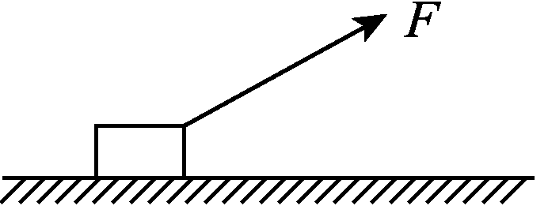
A．物体可能只受两个力作用
B．物体可能受三个力作用
C．物体可能不受摩擦力作用
D．物体一定受四个力
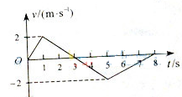
10. 质点做直线运动的v-t图像如图所示，规定向右为正方向，则该质点在前8s内平均速度的大小和方向分别为( B )
A．0.25m/s 向右
B．0.25m/s 向左
C．1m/s 向右
D．1m/s 向左
二．多项选择题（本题共5小题，每小题4分，共20分。在每小题给出的四个选项中，至少有两个选项正确。全部选对的得4分，选不全的得2分，有选错或不答的得0分。请将正确选项的序号涂在机读纸指定位置或填在第Ⅱ卷对应的答题框中）
11.关于加速度和速度的概念，下列说法正确的是：（ cd ）
A．速度为零，加速度也一定为零 B．加速度增大，则速度变大
C．速度变化率大，加速度一定大 D．加速度小，速度一定变化慢
12.关于弹力的方向，下列说法正确的是( B C )
A．弹力方向一定垂直于接触面 B．弹力方向不一定垂直于接触面
C．轻质绳对物体的弹力方向一定沿着绳子离开物体的方向，因为绳子只会发生拉伸形变
D．轻质绳对物体产生的弹力一定垂直于与绳相连的接触面
13. 关于弹力和摩擦力的关系，下列说法中正确的是 ( BC )
Ａ.两物体间若有弹力，就一定有摩擦力
Ｂ.两物体间若有摩擦力，就一定有弹力
Ｃ.两物体间的弹力和摩擦力的方向必互相垂直
Ｄ．当两物体间的弹力消失时，摩擦力仍可存在一段时间
14. 如图，长方体甲、乙叠放在水平地面上，水平力F作用在甲上，使甲、乙一起向右作匀速直线运动，则 ( Ac )
甲
乙
F
A．甲、乙之间一定有摩擦力
B．水平地面对乙没有摩擦力
C．甲对乙的摩擦力大小为F，方向水平向右
D．水平地面对乙的摩擦力大小为F，方向水平向右
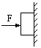
15. 如图所示，用力F把铁块压在竖直墙上，此时重力为G的物体沿墙壁匀速下滑，若物体与墙壁之间的动摩擦因数为$μ$，则物体所受摩擦力的大小为 ( A C)
A．$μF$ B．$μF+G$
C．G D．$μG$
第Ⅱ卷 非选择题部分（共50分）
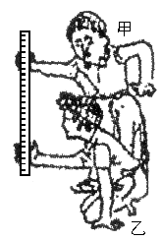
三、简答题（本大题共3小题，共21分。请按题目要求作答，并将答案填写在题目对应位置处）
16.（4分）用如图所示的方法可以测出一个人的反应时间.甲同学用手握住直尺顶端刻度为零的地方，乙同学在直尺下端刻度为a的地方做捏住尺子的准备，但手没有碰到尺子.当乙同学看到甲同学放开尺子时，立即捏住尺子，乙同学发现捏住尺子的位置刻度为b.已知重力加速度为g，a、b的单位为m，则乙同学的反应时间t约等于 ▲ ..
17.（8分）电磁打点计时器和电火花打点计时器所使用的是 ▲ 电源（填 交流或直流），电磁打点计时器的工作电压是 ▲ Ｖ，电火花打点计时器的工作电压是 ▲ Ｖ。当电源频率是50 Ｈz时，它每隔 ▲ ｓ打一次点。
18.（9分）在“探究速度随时间变化的规律”实验中，小车做匀变速直线运动，记录小车运动的纸带如图所示．某同学在纸带上共选择7个计数点A、B、C、D、E、F、G，相邻两个计数点之间还有４个点没有画出．
S₁
S₂
S₃
S₄
S₅
S₆
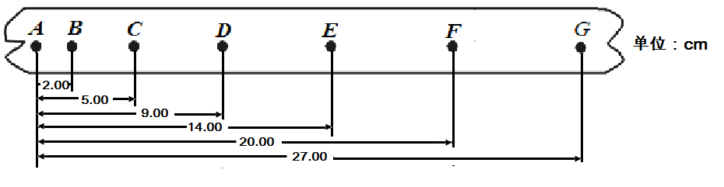
（1）两计数点之间的时间间隔是 ▲ s
（2）打B点时小车的速度v_{B}＝ ▲ m/s， (要求保留两位有效数字)
（3）纸带的加速度为a= ▲ m/s² (要求保留两位有效数字)
四、计算题：本大题共3小题，共29分。解答时应写出必要的文字说明、表达式和重要步骤。只写出最后答案的不得分。有数值计算的题，答案中必须明确写出数值和单位。
19.（9分)从离地面500m的空中自由落下一个小球，取g=10m/s²,求小球：
（1）落到地面经过多长时间.
（2）自开始下落计时，在第1s内的位移、最后1s内的位移。

20.（10分)辽宁号航空母舰已实现舰起飞，灵活起降的飞机是航母的主要攻击力之一。我国的“辽宁”号航空母舰上暂时还没有飞机弹射系统，美国“肯尼迪”航空母舰上的飞机弹射系统可以缩减战机起跑的位移。假设弹射系统对“F—A15”型战斗机作用了0.2s时间后，可以使飞机达到一定的初速度，然后飞机在甲板上起跑，加速度为，经过10s，达到起飞速度的要求，求飞机：
（1）离开弹射系统瞬间的速度是多少？
（2）弹射系统对飞机提供的加速度是多少？

21（10分）一辆在徐州绕城高速公路上以108km/h的速度行驶的小汽车，突然发现同一车道的正前方100米处停有一辆故障车，由于无法从其它车道避让,司机从发现前方故障车到开始制动有1秒钟的反应时间，制动后小汽车以a=6m/s²的加速度作匀减速直线运动，请你通过计算判定这辆小汽车能否跟前方故障车发生追尾事故？根据你的计算和判定结果，请你给司机至少两条合理的可以防止和减少追尾的建议。

2013--2014学年度第一学期期中考试
高一物理试卷参考解答及评分意见
说明：本解答是用来说明评分意见的，有的答案可以有弹性，如考生答案和本解答不同，请阅卷老师讨论，只要对，同样给分。
一、二、选择题（1-10为单选题，每小题3分；11-15题为多选题，每题4分，全部选对得4分，选不全得2分，有错选或不答的得0分。请将正确选项的序号填在表格中或用2B铅笔涂在答题卡上。）
题号 | 1 | 2 | 3 | 4 | 5 | 6 | 7 | 8 | 9 | 10
答案 | A | C | D | C | D | B | C | B | D | B
题号 | 11 | 12 | 13 | 14 | 15
答案 | CD | BC | BC | AC | AC

三、简答题（本大题共3小题，共21分。请按题目要求作答，并将答案填写在题目对应位置处）
16.（4分）

17.交流 4--6V 220V 0.02s（每空2分）

18.（1）0．1 ，（2）0。25 （3）1.0（每空3分）

四、计算题：本大题共3小题，共29分。解答时应写出必要的文字说明、表达式和重要步骤。只写出最后答案的不得分。有数值计算的题，答案中必须明确写出数值和单位。
19.（9分)解：(1) $t=\sqrt{\frac{2s}{g}}=\sqrt{\frac{2×\text{500}}{\text{10}}}S=\text{10}s$ 4分
（2）第1s内的位移：$s_{1}=\frac{1}{2}{\text{gt}}_{1}^{2}=\frac{1}{2}×\text{10}×1^{2}m=5m$ 2分
因为从开始运动起前9s的位移为：$s_{9}=\frac{1}{2}{\text{gt}}_{9}^{2}=\frac{1}{2}×\text{10}×9^{2}m=\text{405}m$ 2分
所以最后1s内的位移为△s=s-s₉=500 m -405 m =95m 1分
20.（10分)解：（1）离开弹射系统瞬间的速度是
由 3分
得=50m/s-2×10 m/s=30 m/s 2分
（2）弹射系统对飞机提供的加速度a=Δv/Δt 3分
2分

21（10分）解(1):司机反应时间内汽车作匀速运动S₁=v₀t=30m 2分
由$\text{刹车减速的时间}t=\frac{{}_{\text{vt}−v_{0}}}{a}\text{代入数据有}t=\frac{0−\text{30}}{−6}s=5s$ 2分
由$s_{2}=\frac{V_{0}+V_{t}}{2}t\text{代入数据得}S=\text{75}M$ 2分
S=S₁+S₂=105m 1分
即$sS_{0}$=100m会发生追随尾 1分
建议：1.不要使用电话，2.不要酒后驾驶，3.不要疲劳驾驶，4.不要跟其它人说笑(2分)

